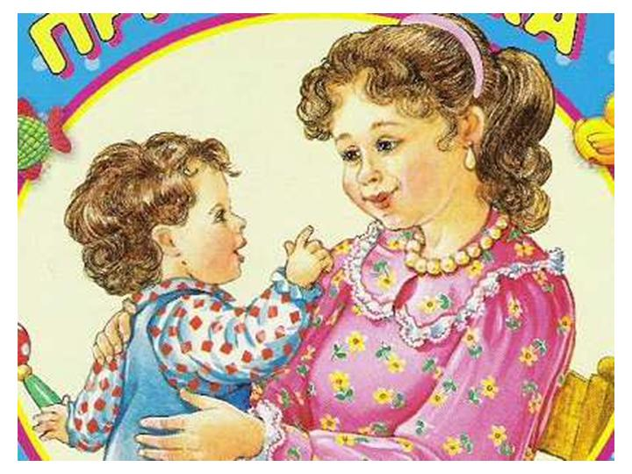11Книга для детей (сказки сочинённые родителями)

Жил был помидор Томат Томатыч и был у него свой огород, на нём он выращивал капусту, свеклу, морковь. У Томат Томатыча был друг Огурец Корнишонович. Как – то раз пошли друзья на огород посмотреть на свой урожай и увидели, что морковку кто – то выкопал. Огурец Корнишонович предложил помочь расследовать это дело и найти похитителя. Огурец подошел к пустой грядке и увидел чьи – то следы. Друзья направились по следу и пришли к домику зайчика. Томат Томатыч постучал в дверь и грозным голосом попросил вернуть морковку. Зайчик испугался и во всём признался, начал просить прощения и хотел искупить свою вину. Овощи его простили и предложили всем вместе собрать урожай, а когда закончили угостили зайчика ящиком морковки.
Семья Полины Малышевой

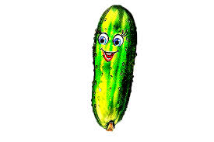

11

Где – то далеко от города жила была маленькая машинка и звали её Джипи. Ей было очень одиноко, так как у неё не было друзей. Как - то раз собралась Джипи на автомобильную ярмарку. Путь туда был далёкий и нелёгкий. Вдруг по дороге на ярмарку Джипи проколола колесо, а запасного колеса у неё не было. И стала она горевать, не зная, что делать. В ту пору по дороге на ярмарку проезжал грузовичок и увидел, что беда случилась с маленькой машинкой.
“Как тебя зовут?” - спросил грузовичок. “Джипи!” - ответила машинка.
“А меня Макс” - представился грузовичок. Макс помог Джипи починить колесо, и они вместе отправились на ярмарку. С тех пор они стали дружить и путешествовать по разным городам и маленькая машинка Джипи не чувствовала себя больше одинокой, так как у неё появился друг Макс.
Семья Кирилла Кузьмина

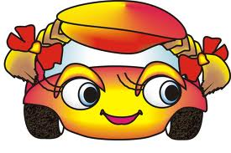

Жил – был на свете добрый волшебник Рип. Однажды в лесу он повстречал маленького дракончика, который горько плакал. Рипу стало его жаль, и он подошёл, чтобы узнать, в чем дело. Дракончик поведал ему свою грустную историю. Он ушёл из дому, потому что не умеет летать, и его старшие братья смеются над ним: “Такой большой, - говорят, - а летать не умеешь!”
“Я помогу тебе!” - сказал Рип и повёл дракончика к себе домой. Как ни колдовал Рип, как ни старался – дракончик так и не взлетел, и снова заплакал. Тогда мудрый волшебник пошёл на хитрость. Он повёл дракончика на самую высокую гору. Когда они добрались до вершины, Рип поскользнулся, стал падать вниз и звать на помощь. Услыхав его крики, дракончик взмахнув крыльями, полетел и спас Рипа. Потом они сидели дома, пили чай и удивлялись: как это получилось? Дракончик поблагодарил Рипа и отправился домой обрадовать братьев, что он умеет летать. Но Рип – то знал, в чём дело: он ведь специально сорвался с вершины горы, чтобы дракон взлетел от страха и спас его. А дракончик счастлив! Он летает, и пролетая над горой, всегда кричит: “Спасибо, Рип!”
Семья Артёма Савельева

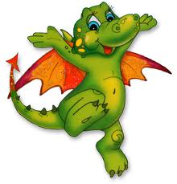

Семья Даши Ерновой
Жили были на планете земля люди и были у них домашние животные – собаки, коровы, свиньи, утки, гуси, куры. И вот однажды пришла беда. Налетели черные тучи, засверкала молния, полилась с неба вода. И вышли реки из берегов, превратившись в целые моря, затопив все дороги, луга и поля, и леса. Дикие звери перебежали в безопасные места, птицы оставили свои гнёзда, тревожно крича в небесах. А люди принялись спасать своё добро, своих любимых детей, дедушек, бабушек. А так же своих животных. И пришли к ним на помощь люди, которых звали “спасатели”. Они прилетели на вертолётах, привезли с собой моторные лодки, на которых вывозили людей из затопленных мест, построили дамбы, чтобы вода не затопила дома, построили мосты и дороги. И небо сжалилось над людьми, увидев, что люди уже выбились из сил, днём и ночью борясь со стихией. И прекратились дожди, реки вернулись в своё русло, люди в свои дома. И стали они вновь жить поживать и добра наживать.
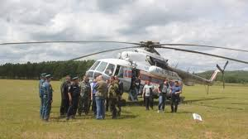
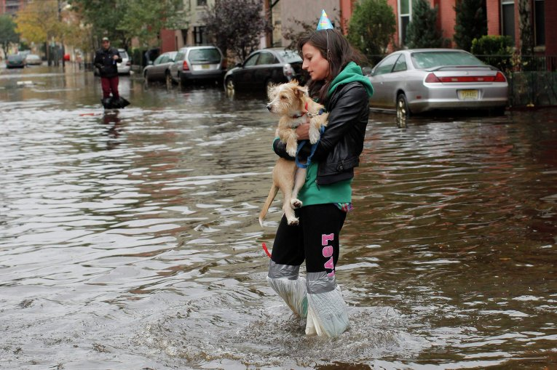

Жила – была гоночная машинка и был у неё хозяин, который плохо за ней ухаживал. Не менял ей масло, ездил на “лысых” колёсах. Ей так было плохо и скучно, хотелось быстро ездить, участвовать в настоящих гонках, завоёвывать призы.
И вот однажды у неё сломался двигатель и хозяин решил продать её. И с этого момента машинка зажила новой жизнью: у неё появился такой хороший хозяин. Он заменил ей все сломанные запчасти. Такого у неё не было давно. С тех пор она стала участвовать в разных гоночных соревнованиях и завоёвывать призовые места, этим самым радует своего хозяина.

Семья Ромы Баклыкова

Жила – была девочка Алина. И было у неё много игрушек: медвежонок по имени Тишка, слоник по имени Тик – Так, бычок Вася, кукла Катя, пупсик по имени Ваня, еще кукла Винкс, лошадка Пони и маленький беленький щенок по имени Снежок. Она очень любила играть с ними. Могла целый день провести в их обществе. Алина их кормила, лечила, разговаривала с ними, читала им книжки, водила на прогулку.
Но когда наступал вечер Алина укладывала их спать и сама шла в кроватку. И когда в доме все засыпали, становилось тихо и темно, все игрушки оживали. Они выпрыгивали из корзины для игрушек и начинали играть друг с другом, петь песни. Медвежонок Тишка и слоник Тик – Так ходтли в гости к кукле Кате на обед, а пупсик Ваня и бычок Вася читали книжки. Куколка Винкс всё время крутилась у зеркала, наряжалась в разные наряды и прихорашивалась. А ещё все вместе они пели песни и читали стихи. Но когда наступал рассвет, становилось светло, и просыпалась Алина, игрушки возвращались на свои места. И никто не замечал, что любимые игрушки оживают ночью, пока все спят.
Семья Алины Куприяновой

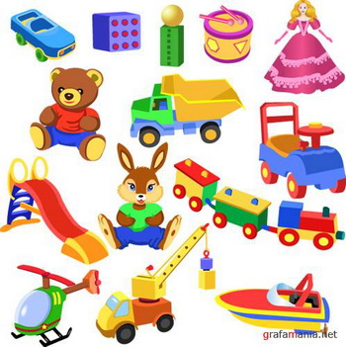31
Стояла отвратительная погода. Темнели последние осенние лужи. Возле одной из них стоял задумчивый воробей. Он так напряженно размышлял, что его перышки все топорщились. Воробей не мог понять почему те снежинки что падают на асфальт – летают, сверкают, а те что в лужу – исчезают. Почему? Непонятно.
Разгадывая загадку воробей ни на что не обращал внимания. И напрасно: за ним давно следил тощий, бродячий кот. “Сейчас – думает кот, - прыжок и….” Он сжался в пружину и прыгнул….
-Не мешай мне! – воробей махнул крылышками и попал коту в глаз. Кот от удивления и возмущения присел на задние лапы.
-Ты хоть понимаешь кто я!- прошипел зло он. Воробей наконец то увидел кто перед ним и испугался, но продолжал следить за снежинками. “Ну и ну, - удивлялся голодный кот – какой то он странный. Что же я не съем его? Но что то мешало коту кинуться на воробья. – Съем ведь…. – нерешительно сказал он и вдруг спросил с интересом – Ты чего это в лужу уставился? -Да понимаешь, - робко пятился воробей. Чюдо получается, лужа снежинки глотает…. И неожиданно взлетел. А кот?..... Коту было уже не до воробья. Его очень заняла загадка снежинок. Он сидел у лужицы и думал: “Почему так? Упала снежинка на асфальт – сверкает, в лужу – исчезает. Почему так? Очень интересно! Непонятно! Правда, а почему? Как вы ребята думаете?
Семья Лёни Гырдымова
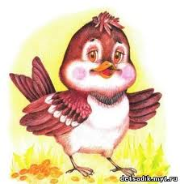

Жил в лесу зайчонок серый Он весёлым, шустрым был. Представляете, зайчонок , чистить зубки не любил. – Для чего мне ваша паста? Щетка тоже не нужна. Я и так сгрызу морковку и капусту, и листочек, А потом пойду гулять. Как – то раз придя с прогулки захотел зайчонок спать. Лёг, уснул и сон увидел… Страшный кариес пришел: - Наконец ты мне попался, наконец тебя нашел!!! Мы дружим с теми, кто не хочет чистить зубки по утрам. Мы их хвалим, уважаем говорим: “Спасибо Вам”. Зубки белые не любим, Быстро их тебе исправим. И по дырке, чтоб болело на зубах твоих оставим. Тут проснулся зайчик: - мама! Ой, что видел я во сне!
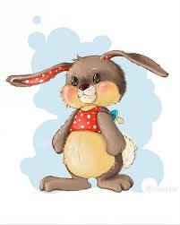

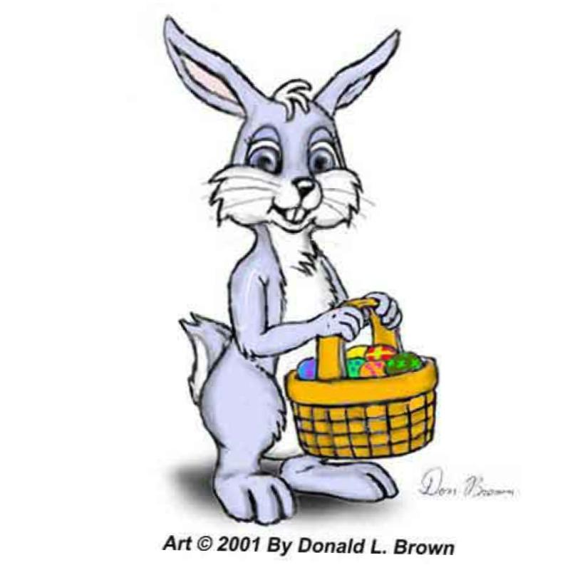
Поскорее дай мне щетку, пасту или порошок. Буду чистить зубки вечером и по утрам. И противные микробы не страшны моим зубам!!!
Семья Даниила Литвинцева

Жили была девочка Даша с мамой и папой. Каждое лето она любила гостить в деревне у своей любимой бабушки. Однажды бабушка взяла внучку на огород помогать. Даша никогда не видела столько овощей на грядках. Они были расположены повсюду и на них росли капуста, морковка, горох, петрушка, свекла, помидоры, огурцы, редиска, картошка, лук, чеснок, кабачок, баклажаны, кукуруза.
- Бабушка, а зачем тебе столько овощей? – спросила Даша.
- Понимаешь внученька в них много витамин и полезных организму веществ для человека. А на зиму мы их замораживаем, солим, маринуем. Даша была под большим впечатлением. Она осталась одна полоть грядки и услышала ссору овощей. Помидор стал кричать: - Я главнее всех на огороде и нужней, без меня не приготовят салат. Лук выступил вперёд и сказал: - Да как ты смеешь так говорить. Я полезней тебя. Я лечу людей от простуды. Картошка ни стала кричать, а просто сказала: - Нет, это у меня много витамин. Люди меня любят и без меня не могут обходиться, потому что из меня готовят много разных и вкусных блюд. Они ссорились бы бесконечно, но Даша решила вмешаться в их спор. “Не бойтесь меня, я не причиню вам зла. Все вы очень хорошие и все нужны людям. Мне говорила бабушка, что из всех вас можно приготовить очень вкусные блюда, смешав вас всех мы получаем неповторимый вкус. Прошу вас не ссортись, а помиритесь. Мы, люди, не обойдемся без каждого из вас. Овощи долго думали и решили помириться. Картофель сказал: Спасибо тебе добрая девочка за то, что разрешила наш спор. И стали овощи жить дружно.
Семья Саши Попковой

